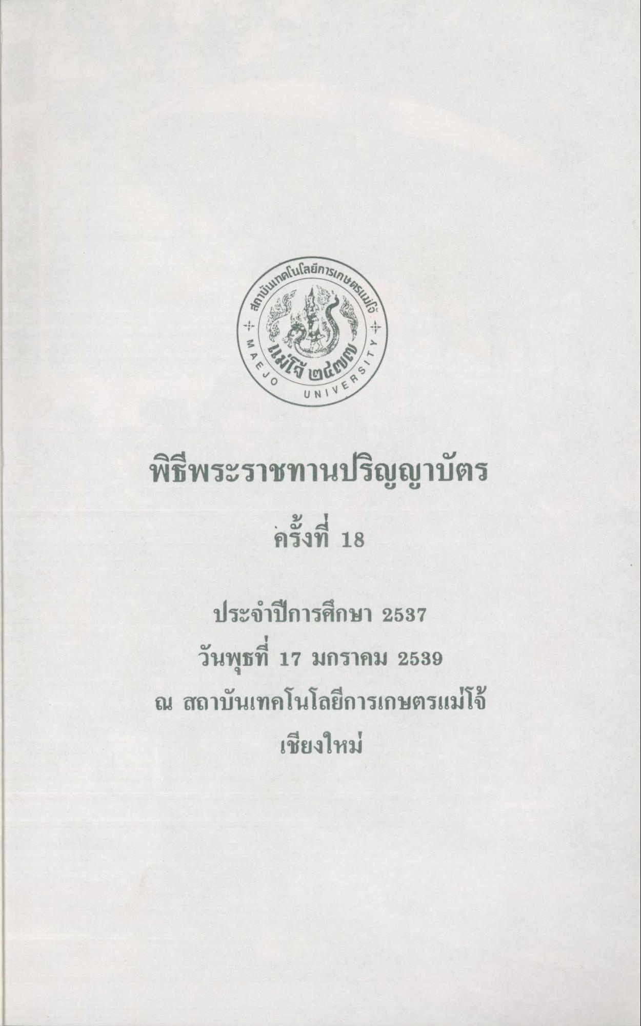

พิธีพระราชทานปริญญาบัตร ครั้งที่ 18
ประจําปีการศึกษา 2537 วันพุธที่ 17 มกราคม 2539 ณ สถาบันเทคโนโลยีการเกษตรแม่โจ้เชียงใหม่

